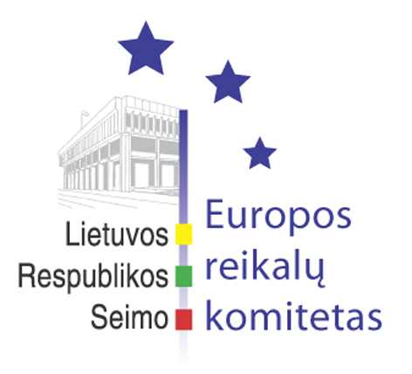
Europos reikalų komiteto pranešimas žiniasklaidai

2008-06-27

Europos reikalų komitetas pritaria, kad būtų paskelbtas konsultacinis (patariamasis) referendumas dėl Ignalinos AE darbo pratęsimo

2008 m. birželio 27 d. Seimo Europos reikalų komiteto posėdyje buvo toliau svarstomas grupės Seimo narių siūlomas nutarimo projektas “Dėl Ignalinos atominės elektrinės darbo pratęsimo” Nr. XP-2893. Priminsime, kad š. m. birželio 20 d. komiteto posėdyje buvo nuspręsta daryti klausimo svarstyme pertrauką ir, atsižvelgiant į tai, kad iškeltos tam tikros abejonės dėl nutarimo projekto konstitucingumo bei būsimi sprendimai yra kompleksiškai susiję su Lietuvos Respublikos tarptautiniais įsipareigojimais bei užsienio politikos strateginiais tikslais, prašyti atitinkamai Seimo kanceliarijos Teisės departamento, Europos teisės departamento bei Vyriausybės papildomų išvadų.
Po diskusijų, kurios vyko uždarame Europos reikalų komiteto posėdyje, buvo nuspręsta pritarti konsultacinio (patariamojo) referendumo dėl Ignalinos atominės elektrinės darbo pratęsimo iki techniškai saugių terminų, bet ne ilgiau kol bus pastatyta nauja atominė elektrinė paskelbimui. Taip pat nustatyta, kad referendumas vykdomas 2008 m. spalio mėn. antrąjį sekmadienį kartu su Seimo rinkimais (Balsavimo rezultatai: 10 – už, 3 – prieš, 1 - susilaikė).

Parengė:
Europos reikalų komiteto biuro patarėjas
Julijus Glebovas, 2396861, Julijus.Glebovas@lrs.lt

